Школьный конфликт. Что делать родителю.
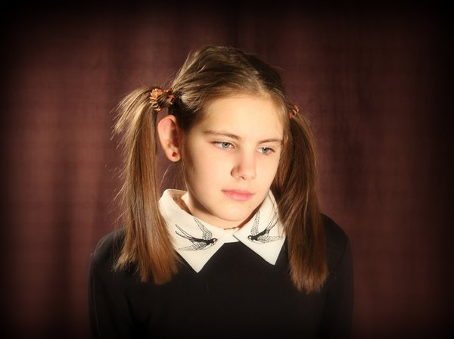
Учась жить в этом мире, маленькому человеку неизбежно приходится сталкиваться с трудностями. Преодолевая их, он становится компетентнее и мудрее. Это и есть процесс взросления.
Одним из вариантов жизненных трудностей являются школьные конфликты.
Иногда они могут стать ситуацией, в которой ребёнок приобретёт новые для себя умения, освоит новые модели поведения. А иногда, к сожалению, ещё не набравшая силу личность, «ломается»: маленький человек перестаёт верить в себя, доверять людям, иногда он просто лишается сил жить дальше.
Что делать мудрому родителю в ситуации школьного конфликта? Как не ошибиться и не навредить своими действиями? Как помочь своему сыну или дочери выйти из этой сложной ситуации, приобретя необходимые навыки и приумножив веру в свои способности решать проблемы?
Ошибаются те мамы и папы, которые считают, что все школьные проблемы, в том числе и конфликты, ребёнок должен решать сам. Во многих случаях школьнику, независимо от возраста, нужна помощь взрослого, чаще — мудрый совет, реже — прямое вмешательство.
Ошибаются и те родители, которые по поводу любого конфликта своего чада, организуют бурную деятельность, беря на себя инициативу и ответственность за разрешение проблемы. В этом случае родители лишают маленького человека возможности приобретать опыт, чувство уверенности в себе и ощущение собственной компетентности («Я справился!», «У меня получилось!», и т.п.).

При конфликте «наш ребенок - ребёнок, равный по силам»
Напрямую стараемся не вмешиваться; Даём своему чаду эмоциональную поддержку; Вместе с ним анализируем конфликт, делая акцент на понимании чувств и мотивов других людей; Рассматриваем варианты возможного для нашего ребёнка поведения в ней; Помогаем выстроить план действий; Через разговор со своим сыном или дочерью следим за тем, как ситуация развивается, совместно корректируем план действий.
При конфликте «наш ребенок - ребёнок более сильный»
Спрашиваем: "Нужна ли наша помощь?"; При необходимости говорим с учителем, обращаемся к педагогу-психологу, социальному педагогу. Если считаем, что нужно поговорить с обидчиком - зовем учителя и его родителей и спокойно, без угроз, разговариваем с обидчиком в присутствии учителя и его родителей. В этом разговоре в совместном обсуждении выясняем причину конфликта, ищем варианты выхода из него.
При конфликте «наш ребёнок – группа детей»
Если конфликт на уровне противоречий и выяснения отношений, то возможно ребёнок сможет с ним справиться сам. А нам стоит взять на себя роль мудрого наставника.
Помним, что наш сын или дочь обязательно должны чувствовать нашу поддержку и быть уверен, что если будет нужно, мы защитим.
Если же конфликт больше напоминает насилие физическое или психическое, то, несомненно, вмешиваемся. Обязательно ставим в известность классного руководителя, педагога-психолога, соц.педагога и в совместном обсуждении вырабатываем стратегию помощи ребёнку и стратегию работы с теми, кто объединился против него.
Если кто-то из родителей одноклассников устраивает разборки с нашим ребенком.
Вмешиваемся обязательно. Наша первая задача - оградить своего сына или дочь от оскорблений, угроз, физического насилия (Родители бывают очень разные!).
Наша вторая задача - обеспечить конструктивное обсуждение ситуации и поиск решения. Если конструктивного обсуждения не получается, то уводим ребёнка и сначала договариваемся со взрослыми. Если договориться с родителями один на один не удаётся - обращаемся за помощью в школьную службу примирения или к школьной администрации. В большинстве случаев, если какой-то родитель обвиняет вашего ребёнка и/или вас - стоит сразу договориться о встрече при «третьем» лице. Это может быть всё тот же учитель, психолог, социальный педагог, завуч или директор.
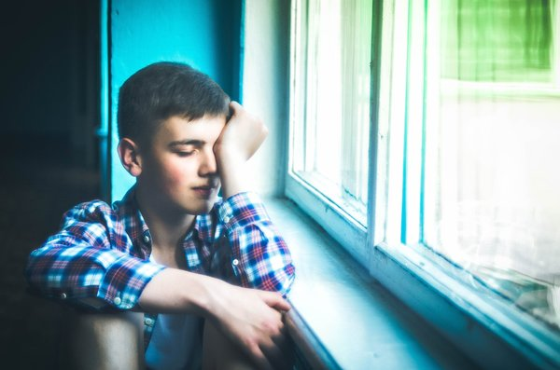
При конфликте «ребенок - учитель»
Внимательно выслушиваем, задаём много вопросов, чтобы разобраться в ситуации самому и помочь более объективно посмотреть на нею ребёнку, делая акцент на понимании чувств и мотивов учителя; Рассматриваем варианты решения проблемы, помогаем выстроить план действий. Смотрим, как развивается ситуация, если изменений к лучшему нет, то договариваемся о встрече с педагогом и обсуждаем сложившуюся ситуацию с ним, выясняя его видение, в совместном обсуждении находим пути решения проблемы.
Если наш ребёнок первоклассник, а в некоторых случаях и второклассник, иногда стоит сразу же договариваемся о встрече с учителем и прояснить ситуацию. Если разговор с педагогом не дал положительного результата, например, вы не поняли друг друга, не нашли удовлетворяющий друг друга вариант решения проблемы, то обращайтесь в школьную службу примирения.
Следует иметь в виду, что мальчики и девочки до 10 лет (а часто и старше), даже совершенно искренне рассказывая о конфликте, не объективны. Так как в силу возрастных особенностей им трудно посмотреть на ситуацию с точки зрения другого человека. Поэтому, разговаривая о случившемся, всегда задавайте много вопросов, воссоздайте как можно более полную картину произошедшего и не пренебрегайте возможностью услышать мнение сторонних наблюдателей и другой стороны.
Не впадайте в отчаяние из-за школьного конфликта. Трудно представить мальчишку или девочку, которым удалось за 11 лет учёбы обойтись без него.
Используйте проблемную ситуацию, как возможность научить своё чадо навыкам взаимодействия с другими людьми, умению договариваться с ними.
Сами будьте для него примером — продемонстрируйте свои собственные навыки построения цивилизованного диалога, в том числе, с включёнными в конфликт людьми.

